蚊子翅膀不用喷金也能看？扫描电镜用“镜筒内加减速”死磕低电压成像

做过电镜的朋友大概都有过这种纠结：想看高分子材料或生物样品的真实形貌，不喷金是最好的，但直接看很容易荷电，图像甚至会漂；一旦降低加速电压（比如降到1kV），荷电是没了，可分辨率也跟着掉了，画面肉肉的，细节全无。
“是保真实，还是保清晰？”以前这似乎是个单选题。但在CEM3000A最近的一次功能升级中，我们试图打破这个僵局。这次升级主要针对成像质量（特别是低电压）、测量精度和操作手感这三个老大难问题进行了底层优化。今天，我们就从技术角度，拆解一下这次升级的含金量。

1、镜筒内加减速：低电压下的无损观测
这是本次升级最大的亮点之一。我们在镜筒设计上引入了镜筒内加减速技术，并配合复合透镜设计。简单来说，就是让电子束在镜筒内保持高速飞行以维持高质量，但在抵达样品前的最后时刻进行“减速”。这就好比给赛车装了强力刹车，既能跑得快，又能停得稳。
这就解决了一个核心痛点：极大增强了全电压下的极限分辨率，特别是低电压下的成像效果。来看实测对比。
（1）静电纺丝
对于静电纺丝这类不导电样品，以前不开加减速时，画面噪点多，纤维边缘模糊；开启加减速后，即便在低压下，纤维的堆叠层次、单根纤维的表面平滑度都清晰可见。
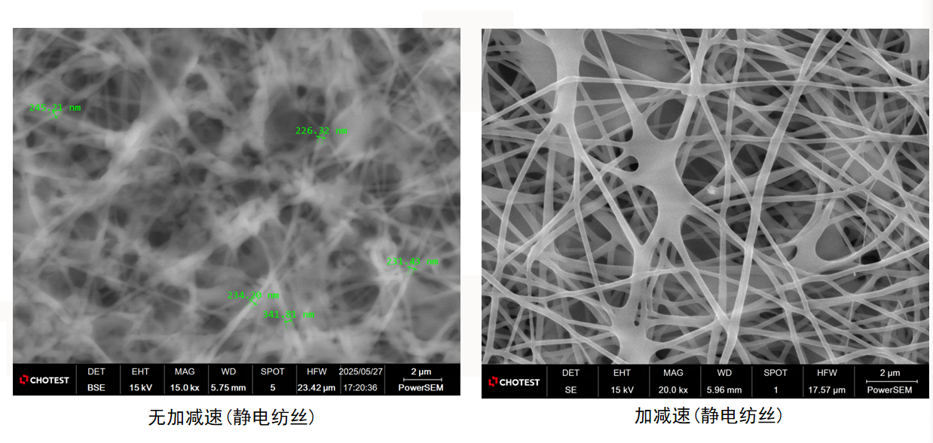
（2）生物蚊虫
对于生物领域的蚊子翅膀样品，我们在2kV低电压且未喷金的状态下直接观测，翅膀表面的微观纹理、绒毛细节毫发毕现。
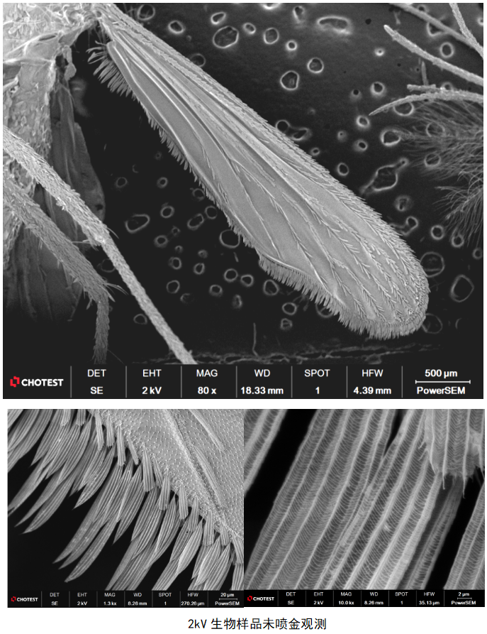
这意味着，以后做纺织纤维或生物切片，你可以省去繁琐的喷金步骤，直接通过低电压还原样品的原始状态。

2、让电镜回归测量工具的严谨
扫描电镜不仅仅是照相机，对很多半导体和金相客户来说，它更是精密尺子。但很多电镜在低倍率下存在场曲（边缘模糊），或者X/Y轴比例不一致（正交畸变），导致测出来的数据不可信。

CEM3000A此次升级算法校准：
（1）正交畸变校准：我们引入了外层线圈补偿，将旋转式补偿标定电压锁定在90±0.2°。这意味着你的图像在X/Y方向上不再有拉伸畸变，不管是测孔径还是测线宽，横着测竖着测，数据都过硬。
（2）场曲校准：解决了低倍率（尤其是200X下）画面中心清晰、四周模糊的问题。现在，全视野范围内都是清晰的测量区。
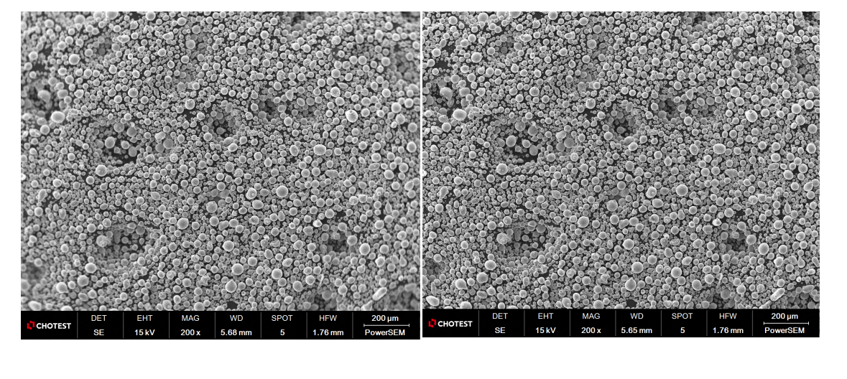
（3）动态聚焦功能：针对大倾角样品（如引线键合、断口分析），我们升级了动态聚焦功能。它能实现画面Y方向的电子束线性或对称线性聚焦，哪怕样品是斜着放的，也能保证从上到下都在焦平面上，不用来回调焦距。
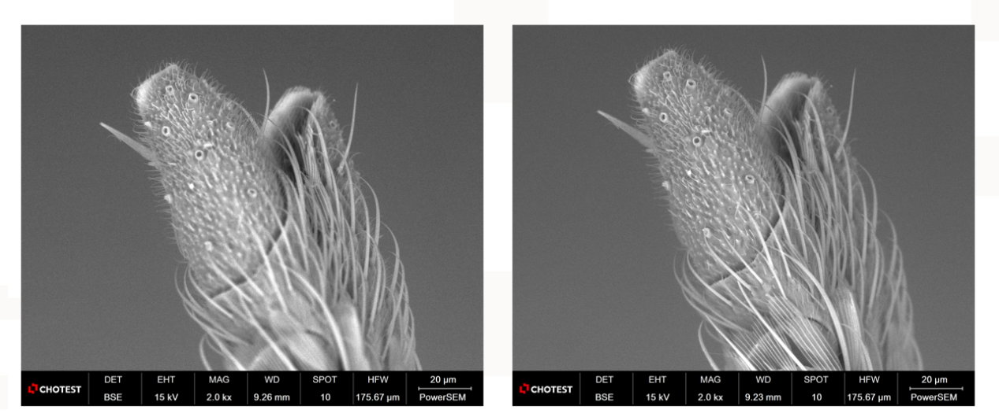

3、新手也能丝滑上手操作
除了硬指标，操作的顺手程度也是这次升级的重点。以前调像散像动一下像散旋钮，画面就跑偏了。现在CEM3000A加入了Focus Wobble（聚焦摆动）+ 像散线圈对中功能。
（1）体验提升：在调节像散的过程中，画面位移被大幅减少。配合软件联控，调节过程更轻松，不用再考验操作员的微操手感。
（2）自动消磁流程：这是一个很贴心的细节。切换电压及工作距离时，消磁流程会自动介入，保证图像保持清晰，无需重新寻找焦距。
（3）结合灯丝快换设计，这一系列辅助功能的加入，让复杂的电镜操作变得更加标准化、傻瓜化。

4、写在最后
从低电压下清晰度的提升，到畸变校准的死磕，再到操作细节的优化，CEM3000A的这次升级，与其说是功能的叠加，不如说是对用户真实应用场景的一次深度回应。无论是看晶粒、看纤维，还是做高精度的几何测量，我们都希望这台设备能成为你手中得心应手的工具。
(本文数据及图片源自中图仪器实测报告)

